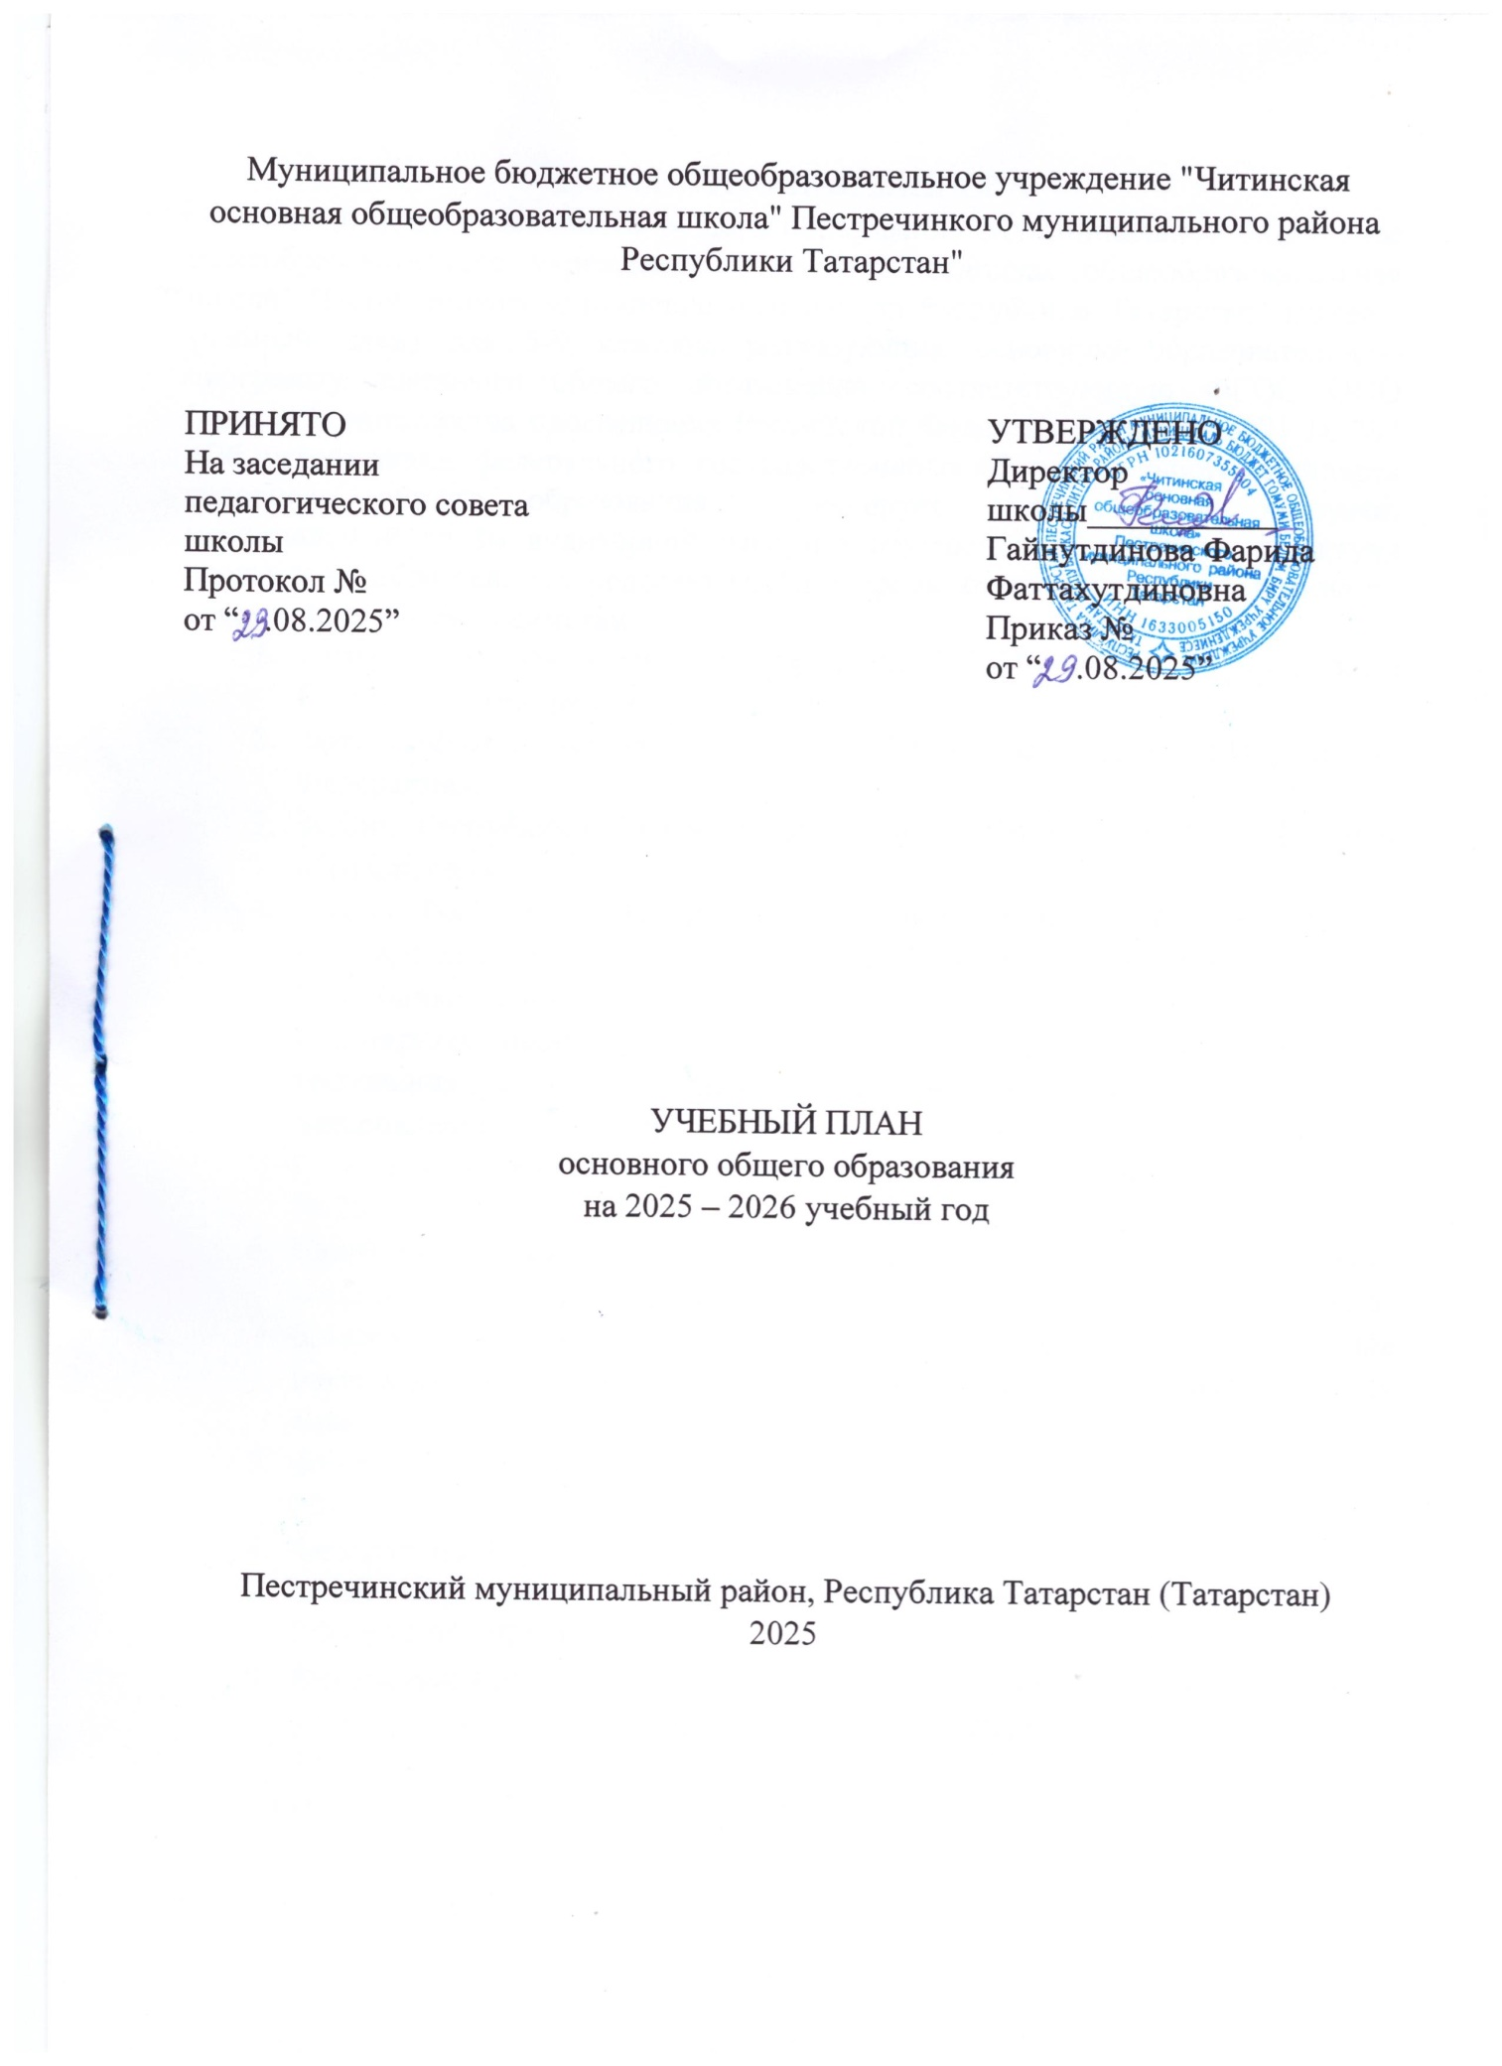

ПОЯСНИТЕЛЬНАЯ ЗАПИСКА
Учебный план основного общего образования Муниципальное бюджетное общеобразовательное учреждение "Читинская основная общеобразовательная школа" Пестречинкого муниципального района Республики Татарстан" (далее - учебный план) для 5-9 классов, реализующих основную образовательную программу основного общего образования, соответствующую ФГОС ООО (приказ Министерства просвещения Российской Федерации от 31.05.2021 № 287 «Об утверждении федерального государственного образовательного стандарта основного общего образования»), фиксирует общий объём нагрузки, максимальный объём аудиторной нагрузки обучающихся, состав и структуру предметных областей, распределяет учебное время, отводимое на их освоение по классам и учебным предметам.
- Федерального закона от 29 декабря 2012 г. № 273-ФЗ «Об образовании в Российской Федерации».
- Закона РФ от 25 октября 1991 г. № 1807-I «О языках народов Российской Федерации».
- Закона Республики Татарстан от 22 июля 2013 г. № 68 –ЗРТ «Об образовании».
- Закона Республики Татарстан от 8 июля 1992 г. № 1560-XII «О государственных языках Республики Татарстан и других языках в Республике Татарстан».
- Санитарных правил СП 2.4.3648-20 «Санитарно-эпидемиологические требования к организациям воспитания и обучения, отдыха и оздоровления детей и молодежи», утвержденных постановлением Главного государственного санитарного врача РФ от 28 сентября 2020 г. № 28.
- Санитарных правил и нормы СанПиН 1.2.3.3685-21 «Гигиенические нормативы и требования к обеспечению безопасности и (или) безвредности для человека среды обитания», утвержденных постановлением Главного государственного санитарного врача РФ от 28 января 2021 г. № 2.
- ФГОС ООО, утверждённый приказом министерства образования и науки РФ от 17.12.2010 №1897.
- Федерального государственного образовательного стандарта основного общего образования, утвержденного приказом министерства просвещения РФ от 31.05.2021 № 287.
- Федеральной государственной программы основного общего образования, утвержденного приказом министерства просвещения РФ от 18.05.2023 № 370.
- Приказ Министерства просвещения Российской Федерации от 18 мая 2023
№ 370 «Об утверждении федеральной образовательной программы основного общего образования» (в ред. приказов Минпросвещения России от 01.02.2024 № 62, от 19.03.2024 № 171, от 09.10.2024 № 704).
Учебный план является частью образовательной программы муниципальное бюджетное общеобразовательное учреждение "Читинская основная общеобразовательная школа" Пестречинского муниципального района Республики Татарстан, разработанной в соответствии с ФГОС основного общего образования, с учетом Федеральной образовательной программой основного общего образования, и обеспечивает выполнение санитарно-эпидемиологических требований СП 2.4.3648-20 и гигиенических нормативов и требований СанПиН 1.2.3685-21. Учебный год в муниципальное бюджетное общеобразовательное учреждение "Читинская основная общеобразовательная школа" Пестречинского муниципального района Республики Татарстан начинается 01.09.2025 и заканчивается 26.05.2026.
Продолжительность учебного года в 5-9 классах составляет 34 учебные недели.
Учебные занятия для учащихся 5-9 классов проводятся по 6-ти дневной учебной неделе.
Максимальный объем аудиторной нагрузки обучающихся в неделю составляет в 5 классе – 32 часа, в 6 классе – 33 часа, в 7 классе – 35 часов, в 8-9 классах – 36 часов. .
Учебный план состоит из двух частей — обязательной части и части, формируемой участниками образовательных отношений. Обязательная часть учебного плана определяет состав учебных предметов обязательных предметных областей.
Часть учебного плана, формируемая участниками образовательных отношений, обеспечивает реализацию индивидуальных потребностей обучающихся. Время, отводимое на данную часть учебного плана внутри максимально допустимой недельной нагрузки обучающихся использовано: на проведение учебных занятий, обеспечивающих различные интересы обучающихся.
В связи с поэтапнымпереходом на новую программу по учебному предмету «История» в 2025-2026 учебном году 5-7 классы изучают данный предмет в объеме 3 часа в неделю, 8-9 классы в объеме 2 часа в неделю.
В части предмета обществознание в 2025-2026 учебном году 5-7 классы не изучают данный предмет, 8-9 классы изучают в объеме 1 час в неделю.
Часть учебного плана отведенная на формируемую часть образовательного процесса основного общего образования распределена в следующем порядке, основываясь на направлении энергетического предпрофиля введены курсы:
- 5 класс - 1 час на курс «Математический практикум»;
- 6 класс - 1 час на курс «Космическая биология»;
-7 класс - 1 час на курс «История в лицах»;
- 8 класс - 1 час на курс «Химия в хозяйственной деятельности человека».
В муниципальное бюджетное общеобразовательное учреждение "Читинская основная общеобразовательная школа" Пестречинского муниципального района Республики Татарстан языком обучения является татарский язык.
В рамках предметной области “Родной язык” и “Родная литература” из числа языков народов РТ, изучается на основании заявлений родителей (законных представителей) несовершеннолетних обучающихся предметы “Родной (татарский) язык” и “Родная (татарская) литература ".
При изучении предметов не осуществляется деление учащихся на подгруппы.
Промежуточная/годовая аттестация обучающихся осуществляется в соответствии с календарным учебным графиком.
Формы и порядок проведения промежуточной аттестации определяются «Положением о формах, периодичности и порядке
текущего контроля успеваемости и промежуточной аттестации обучающихся муниципальное бюджетное общеобразовательное учреждение "Читинская основная общеобразовательная школа" Пестречинского муниципального района Республики Татарстан.
Освоение основной образовательной программ основного общего образования завершается итоговой аттестацией.
Нормативный срок освоения основной образовательной программы основного общего образования составляет 5 лет.

Учебный план основного общего образования муниципального бюджетного общеобразовательного учреждения "Читинская основная общеобразовательная школа" Пестречинского муниципального района Республики Татарстан на 2025-2026 учебный год. Федеральный недельный учебный план основного общего образования для 6 дневной учебной недели (обучение на родном (нерусском) языке)
Предметная область | Учебный предмет/курс | Количество часов в неделю
Предметная область | Учебный предмет/курс | 5 | 6 | 7 | 8 | 9
Обязательная часть
Русский язык и литература | Русский язык | 5 | 6 | 4 | 3 | 3
Русский язык и литература | Литература | 3 | 3 | 2 | 2 | 3
Родной язык и родная литература | Родной (татарский) язык | 3 | 3 | 3 | 3 | 3
Родной язык и родная литература | Родная (татарская) литература | 1 | 1 | 1 | 1 | 1
Иностранные языки | Иностранный (английский) язык | 3 | 3 | 3 | 3 | 3
Математика и информатика | Математика | 5 | 5 | 0 | 0 | 0
Математика и информатика | Алгебра | 0 | 0 | 3 | 3 | 3
Математика и информатика | Геометрия | 0 | 0 | 2 | 2 | 2
Математика и информатика | Вероятность и статистика | 0 | 0 | 1 | 1 | 1
Математика и информатика | Информатика | 0 | 0 | 1 | 1 | 1
Общественно-научные предметы | История | 3 | 3 | 3 | 2 | 2
Общественно-научные предметы | Обществознание | 0 | 0 | 0 | 1 | 1
Общественно-научные предметы | География | 1 | 1 | 2 | 2 | 2
Естественно-научные предметы | Физика | 0 | 0 | 2 | 2 | 3
Естественно-научные предметы | Химия | 0 | 0 | 0 | 2 | 2
Естественно-научные предметы | Биология | 1 | 1 | 1 | 2 | 2
Искусство | Изобразительное искусство | 1 | 1 | 1 | 0 | 0
Искусство | Музыка | 1 | 1 | 1 | 1 | 0
Технология | Труд (технология) | 2 | 2 | 2 | 1 | 1
Физическая культура | Физическая культура | 2 | 2 | 2 | 2 | 2
Основы безопасности и защиты Родины | Основы безопасности и защиты Родины | 0 | 0 | 0 | 1 | 1
Итого |  | 31 | 32 | 34 | 35 | 36
Часть, формируемая участниками образовательных отношений
Наименование учебного курса
«Математический практикум» |  | 1 | 0 | 0 | 0 | 0
«Химия в хозяйственной деятельности человека» |  | 0 | 0 | 0 | 1 | 0
«Космическая биология» |  | 0 | 1 | 0 | 0 | 0
«История в лицах» |  | 0 | 0 | 1 | 0 | 0
Итого |  | 2 | 2 | 2 | 2 | 0
ИТОГО недельная нагрузка |  | 32 | 33 | 35 | 36 | 36
Количество учебных недель |  | 34 | 34 | 34 | 34 | 34
Всего часов в год |  | 1088 | 1122 | 1190 | 1224 | 1224

План внеурочной деятельности (недельный)
муниципальное бюджетное общеобразовательное учреждение "Читинская основная общеобразовательная школа" Пестречинского муниципального района Республики Татарстан
Учебные курсы | Количество часов в неделю
Учебные курсы | 5 | 6 | 7 | 8 | 9
"Разговоры о важном" | 1 | 1 | 1 | 1 | 1
Основы функциональной грамотности | 1 | 1 | 1 | 0,5 | 1
«Основы военной подготовки» | 0 | 0 | 0 | 0,5 | 0
" Россия - мои горизонты" | 0 | 1 | 1 | 1 | 1
"Введение в новейшую историю России" | 0 | 0 | 0 | 0 | 1
ИТОГО недельная нагрузка | 2 | 3 | 3 | 3 | 4

Приложение к учебному плану
Промежуточная аттестация
Промежуточная аттестация проводится в соответствии с Положением школы «О формах, периодичности и порядке текущего контроля успеваемости и промежуточной аттестации обучающихся» в сроки, установленные календарным учебным графиком школы. Форма промежуточной аттестации для призеров предметных олимпиад на республиканском уровне является выведение годовой отметки по соответствующему предмету.
Промежуточная аттестация учащихся 5-9 классов школы в 2025-2026 учебном году распределяется по классам и предметам следующим образом:
5-9 классы
Предметы, курсы | Форма аттестации
Предметы, курсы | 5 класс | 6 класс | 7 класс | 8 класс | 9 класс
Русский язык | ДсГЗ/ВГО | ДсГЗ/ВГО | ДсГЗ/ВГО | И с ЭС /ВГО | И с ЭС /ВГО
Литература | Т/ВГО | Т/ВГО | Т/ВГО | З/ВГО | З/ВГО
Родной(татарский) язык | ДсГЗ/ВГО | ДсГЗ/ВГО | ДсГЗ/ВГО | ДсГЗ/ВГО | И с ЭС /ВГО
Родная (татарская) литература | Т/ВГО | Т/ВГО | Т/ВГО | Т/ВГО | Т/ВГО
Иностранный язык(английский) | Т/ВГО | Т/ВГО | Т/ВГО | Т/ВГО | Т/ВГО
Математика | КР/ВГО | КР/ВГО
Алгебра |  |  | КР/ВГО | КР/ВГО | КР/ВГО
Геометрия |  |  | КР/ВГО | КР/ВГО | КР/ВГО
Вероятность и статистика |  |  | КР/ВГО | КР/ВГО | КР/ВГО
Информатика |  |  | Т/ВГО | Т/ВГО | Т/ВГО
История | Т/ВГО | Т/ВГО | Т/ВГО | Т/ВГО | Т/ВГО
Обществознание |  |  |  | Т/ВГО | Т/ВГО
География | Т /ВГО | Т /ВГО | Т/ВГО | Т/ВГО | Т/ВГО
Физика |  |  | Т /ВГО | Т /ВГО | Т /ВГО
Химия |  |  |  | КР/ВГО | КР/ВГО
Биология | Т/ВГО | Т/ВГО | Т/ВГО | Т/ВГО | Т/ВГО
Музыка | Т/ВГО | Т /ВГО | Т /ВГО | Т /ВГО
ИЗО | Т/ВГО | Т /ВГО | Т/ВГО
Труд(технология) | Т/ВГО | Т /ВГО | ПР/ВГО | ПР/ВГО
Основы безопасности и защиты Родины |  |  |  | Т/ВГО | Т/ВГО
Физическая культура | зачет/ВГО | Зачет/ВГО | зачет/ВГО | зачет/ВГО | зачет/ВГО
КР – контрольная работа, ПР – проектная работа, СТ-списывание текста, Т – тестовая работа, ОЧ-осмысленное чтение, ДсГЗ- диктант с грамматическим заданием, ИсЭС- изложение с элементами сочинения, С-сочинение, З- зачет ВГО- выставление годовой отметки.

